管理体系审核记录表
过程与活动、  抽样计划 | 涉及  条款 | 受审核部门：工程部 主管领导：冯学伟 陪同人员：孙宏、陶鑫 | 判定
 |  | 审核员：王志慧、王红梅 审核时间：2019年12月5-6日
审核条款：
Q/J:5.3（4.3）/6.2(3.2)/7.1.3(7)/7.1.4(10.5.1) /7.1.5(11.4.2)/8.1、（10.1.1/10.2）/8.3(10.3) /8.5(10.4、10.5、10.6) /8.6（11.3.1-3）/8.7（8.3、8.5、9.4、11.5）10.2(12.3)
E：E:5.3/6.2/6.1.2/6.1.3/6.1.4/8.1/8.2/9.1.1；
O: 5.3/5.4/6.1.2/6.1.3/6.1.4/7.5/8.1.2/8.1.3/8.2/9.1.1
部门职责权限 | QEO5.3（/4.1/4.2） | 面谈人员：冯学伟等，查资源、作用、职责和权限  主要负责工程的质量、环境和职业健康安全方面策划、实施、放行及不合格控制，职责清楚，分工明确，沟通顺畅。  上述职责已形成文件，质量手册中有资源、作用、职责和权限的相关说明，并经过了传达。  体系建立以来，部门职责无变化。 | OK
目标指标和管理方案 | Q6.2（4.2）EO6.2 | 查工程部质量、职业健康安全目标： 完成情况统计（2019年4~10月）  工程交付合格率100%工程交付合格率100%  施工机具完好率≥95%施工机具完好率≥100%  供方调查率100%供方调查率100%  环境：固体分类处置经100%固体分类处置经100%  火灾事故发生为0； 0  重大安全事故发生为0 0  重大伤亡事故发生为0； 0  轻伤事故控制单位工程3%次以下 0  考核部门：行政部 审核：张俊 批 准：孙宏 2019.10.30  查：工程部质量、环境、安全均能达到目标要求。  查，公司编制了环境安全目标管理实施方案：制定、执行程序或作业文件；加强监测和测量；培训与教育；应急响应。 | OK
基础设施 | Q7.1.3  J7.1-7.4 | 1、提供施工机具、设备清单，主要施工机具设备：履带式推土机、挖掘机、卷扬机、机动翻斗车、电焊机等设备， 抽部分设备如下：  设备名称 规 格 单位 数量  机动翻斗车 1T 台 1  电动卷扬机 50kN 台 3  灰浆搅拌机 200L 台 1  钢筋调直机 14mm 台 1  钢筋切断机 40mm 台 2  钢筋弯曲机 40mm 台 2  交流弧焊机 32KV.A 台 2  对焊机 7s5KV.A 台 2  电动夯实机 250N.m 台 2  双堆反转出料混凝土搅拌机 350L 台 1  砂轮切割机 350mm 台 1  电焊机 75KV.A 台 1  电动单级离心清水泵 100mm 台 1  木工单面压刨床 600mm 台 1  履带式推土机 75KW 台 1  履带式单斗液压挖掘机 1m³ 台 1  自卸汽车 12T 台 2  载重汽车 4T 台 4  等等  编制：陶鑫 审批：冯学伟 2019年1月2日。  2、抽查部分工程车辆强检：  重型非载货专项作业司机 号牌号码：皖M17371 使用性质：非运营 强制报废期止：2048-02-05  重型非载货专项作业司机 号牌号码：皖M00633 使用性质：非运营 强制报废期止：2047-12-11  所有人：吴桂林 使用性质：非营运；注册日期：2017-12-11 发证日期：2017-12-11  检验有效期：2020.11月皖M全椒  强制重型非载货专项作业司机专项作业证：皖M88262 强制报废期止：2049-11-13  所有人：姜恩明 使用性质：非营运；注册日期：2019-11-13 发证日期：2019-11-13  检验有效期：2020.11月皖M全椒  重型非载货专项作业司机专项作业证：皖M18684 强制报废期止：2048-05皖M（全椒）  所有人：杨涛 使用性质：非营运；注册日期：2018-05-15 发证日期：2018-05-15  检验有效期：2020.11月皖M全椒  重型非载货专项作业司机专项作业证：皖M18648 强制报废期止：2048-05-15皖M（全椒）  所有人：杨涛 使用性质：非营运；注册日期：2018-05-15 发证日期：2018-05-15  检验有效期：2020.11月皖M全椒  3、抽查特种设备：房建工程、市政工程施工用的塔式起重机、汽车起重机采用租赁形式。  见《载重汽车租赁合同》，出租方：全椒市永胜机械租赁有限公司， 承租方：安徽鑫德隆建工有限公司， 出租设备为：12T 中联 汽车起重机。合同签订日期：2018年12月2日， 租用期按天计算。  见《塔式起重机租赁合同》，出租方：全椒市永胜机械租赁有限公司， 承租方：安徽鑫德隆建工有限公司，出租设备为：QTZ40起重机。合同签订日期：2019年9月5日。租赁期约12个月，用于《全椒县六镇土地增减挂项目郑桥村安置房工程》，直至工程使用结束。承租方安徽鑫德隆建工有限公司，需要按月支付塔吊设备租金和塔吊司机人员租金。  见QTZ40起重机的备案证明，备案号：皖CQ-T0227，备案机构：全椒县建设局，2012年3月1日，特种设备制造许可证编号：TS2410380-2012，设备代码43101038020104217，厂家：山东大汉建设机械有限公司。  4、 见《设备维修保养计划》，见履带式推土机、挖掘机、卷扬机、机动翻斗车、电焊机等保养计划，编制：陶鑫 审批：冯学伟 2019年1月3日  抽1：《设备维修保养记录》，电动单级离心清水泵，型号100mm，维修保养内容：汽油清洗轴承、水泵底阀、弯管等铸铁件除锈、检查水泵的叶轮、轴承，保养时间：2019年9月10日，保养维修人员：葛家荣 ；  抽2：《设备维修保养记录》，履带式单斗液压挖掘机，型号1m³，维修保养内容：发动机更换机油、机滤、空滤、更换液压油，保养时间：2019年9月13日，保养维修人员：葛家荣 ；  抽3：《设备维修保养记录》，履带式单斗液压挖掘机，型号5KW，维修保养内容：发动机更换机油、机滤、空滤、更换液压油，保养时间：2019年10月13日，保养维修人员：葛家荣 ；  抽4：《设备维修保养记录》，2019年10月14日，型号12T自卸汽车，维修保养内容：检查轮胎气压、添加发动机机油、燃油、润滑油。保养维修人员：冯学伟  5、 环保安全设施包括：垃圾桶、消防管线；安全设施配置主要有：围栏、标识牌、灭火器、消防器材等，项目部定期维护与保养。  6、 公司根据质量管理和工程施工的需要，各项目部配备了办公用房及设施、施工机具设备、通讯、运输和信息系统等基础设施，对于租赁施工机具的配备、验收、安装调试、使用维护等进行了规定，明确了各部门及项目部及有关岗位的职责。 | OK
工作环境 | 7.1.4(10.5.1) | 策划并制定了《工作环境和管理要求》，办公区域工作环境整洁，办公场所宽敞明亮，配置了空调，灭火器等；现场看到施工现场设有临时综合办、生活区和临时仓库等，设置了机械停放场和材料堆放场，设备保养较好，擦拭干净。现场配备灭火器数个。运行环境，现场巡查，设备、材料等放置整齐，规范满足要求。 | OK
监视和测量资源 | 7.1.5(11.1.2、11.5) | 监视和测量设备在工程部统一保管，各项目现场负责执行公司制定的监视和测量设备管理制度。  项目工程现场的监视和测量设备，由检查员负责保管、使用，经过培训的专业人员，确保仪器的防止失效、损坏。经询问，没有计算机软件应用于监视和测量情况。  见《监视和测量设备台帐》,台帐记录公司目前在用监视和测量设备，包括钢卷尺、水准仪、经纬仪、塌落度筒等。未见经纬仪、全站仪的检定/校准证书，N1 | N1
设计和开发 | Q8.3G10.3 | 本公司所进行工程，依据业主提供图纸进行施工，既没有设计资质和能力，也不承担设计开发的责任，因此8.3/10.3设计和开发过程这只对施工组织设计和相关的专项方案进行策划，对每个项目的人员的配备情况、设备的配备情等。故Q8.3G10.3不适用。
施工策划（完工项目） | Q/G8.1(10.1.1、10.2)/ | 抽查房建完工工程：《安徽兴达动力科技有限公司全椒经济开发区新建1#、2#、3#厂房工程》  计划工期：180日历天，计划开工日期：2018年9月1日，计划交工日期：2019年2月27日。竣工报告如下：  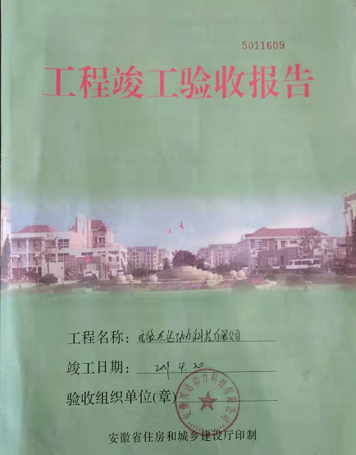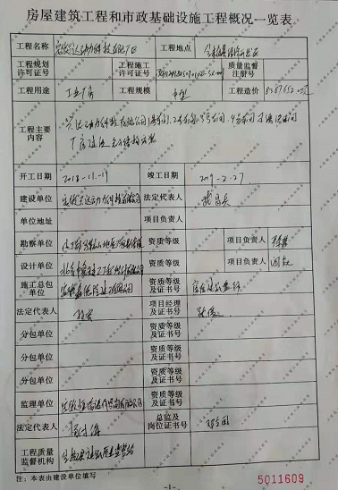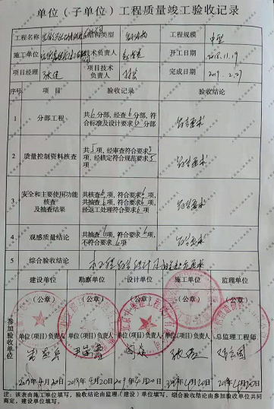  项目经理：张俊 建筑工程 建造师证书号：皖234060807977  技术负责人：孙宏 市政证书号：20150414  安全员：陶鑫 证书号：皖建安C(2013）0170934；质量员 沈国明，证书号：34171090900037  工程地址：安徽省全椒市经济开发区  1.3建设单位：安徽兴达动力科技有限公司  1.4监理单位：安徽恒信造价咨询有限公司 总监理：邓立国  1.5设计单位：北京中奥建工程设计有限公司  施工单位：安徽鑫德隆建工有限公司  见补充合同：钢结构制作，由建设单位安徽兴达动力科技有限公司指定合肥群宝钢结构工程有限公司制作，由建设单位对钢结构的质量进行管控。  项目概况：安徽兴达动力科技有限公司全椒经济开发区新建1#、2#、3#厂房工程；总建筑面积19212.00平方米， 1#厂房结构形式为钢网架结构，一层。2#厂房结构形式为钢网架结构，一层。 3#厂房结构形式为钢网架结构，一层。  一、质量要求：符合国家现行工程施工质量验收规范合格标准。  执行标准规范按《建筑工程施工质量验收统一标准》GB50300-2013《建筑装饰装修工程质量验收标准》GB50210-2018《民用建筑工程室内环境污染控制规范（2013版）》GB50325-2010《建筑地基基础工程施工规范》GB51004-2015《建筑地基基础工程施工质量验收规范》GB50202-2018《钢结构工程施工质量验收规范》GB50205-2001《钢结构工程施工规范》GB50755-2012《地下防水工程质量验收规范》GB50208-2011《给排水管道工程施工及验收规范》GB50268-2008《钢筋焊接及验收规范》JGJ18-2012《混凝土结构工程施工规范》GB50666-2011《混凝土结构工程施工质量验收规范》GB50204-2015《建筑地面工程施工质量验收规范》GB50209-2010《砌体工程施工质量验收规范》GB50203-2011《建筑防腐蚀工程质量检验评定标准》GB50224-2018等、合同图纸等要求。  二、安全目标  严格按照国家安全制度和规定，无重大机械设备事故、重大交通和火灾事故，杜绝因公死亡，轻伤事故发生；创建安全文明工地。  三、文明施工目标  工程弃渣、污水排放、机械噪声和扬尘控制等均按照文明施工和环保管理办法执行。  四、环境保护目标  认真贯彻执行国家、地方的环境保护法律法规和环境标准，最大限度的降低各种原材料的消耗，节能、节水、节约原材料。废气、废水、各种废弃物达标排放，从严把噪声标准，控制施工噪声、扬尘污染。  五、查：人员配置：  证书名称 姓名 编号  项目负责人 张俊 皖234060807977  技术负责人 孙宏 20150414  安全员 陶鑫 皖建安C(2013）0170934  施工员 李德生 34171040900013  质量员 沈国明 34171090900037  资料员 光升风 34171140900040  材料员 吕红 34171110900104  劳务员 黄淮 34171130900099  建筑电工 葛家荣 皖M012012000208  焊工 张传民 皖M072012000084  建筑起重机械工 王晨飞 皖A042018116655T  塔式起重机司机 柏玉峰 苏M042018003534  汽车起重机操作 杨广 2402018897679  以上人员均持证上岗，证书均在有效期内，证书见附件。  六、查到：主要设备器具有：交流弧焊机、对焊机、电动夯实机、双堆反转出料混凝土搅拌机、砂轮切割机、履带式推土机、履带式单斗液压挖掘机、自卸汽车、载重汽车、汽车式起重机、机动翻斗车、灰浆搅拌机、角磨机、刮杠、木抹子、胶皮水管、木折尺等；  七、主要测量设备有：经纬仪、水准仪、钢卷尺等；  八、公司制定了对整个施工过程进行控制的质量管理制度（机械设备管理制度、工程质量策划控制程序、物资采购控制程序、工程项目施工质量管理制度、施工过程质量管理制度、工程质量验收制度），工程项目实施时由项目部根据工程施工需要和实际配备人员设备，明确项目经理及相关管理人员和施工人员，组建成项目部，实施工程项目质量管理和施工。  工程的质量管理策划主要是以施工方案的形式进行，由项目部进行编制，项目经理审批，经监理同意后，进行施工。提供“工程开工报审表”、“安徽兴达动力科技有限公司全椒经济开发区新建1#、2#、3#厂房工程 施工组织设计报审表”，编制时间 2018.9.2，有单位公章、编制审核审批人员签字,总监理工程师签字盖章，建设单位签字盖章。  抽查施工方案的编制情况，主要内容有：工程概况；主要施工方法，拟投入的主要物质计划；拟投入的主要施工机械、设备计划；人力资源的安排计划；确保工程质量的技术组织措施；确保安全生产的技术组织措施；确保工期的技术组织措施；确保文明施工的技术组织措施；工程施工重点和难点及保证措施；施工现场总平面布置图；施工进度计划表；突发事件的应急措施、违规事件的报告与处理、应收集的信息及传递要求、与工程建设有关方的沟通方式等。  提供的施工方案确立了：临时用电专项施工方案、文明施工专项方案、应急预案等施工方案，符合要求。  主要工艺流程：  定位放线→基础施工→钢结构施工→楼板施工、砌体、隔墙施工→ 给水、排水施工→电气施工→ 装饰装修施工→自验、整改、竣工验收  - 基础施工：施工测量→现场勘察→测量→土方挖填→平整土方→场地碾压→验收  2、钢结构施工：材料检验→钢结构焊接预制（甲方外包，非本公司施工）→钢结构安装前测量（标高、轴线）→螺栓预埋→钢结构基础检查→钢屋架、支撑、檩条、面板等安装→钢结构刷漆→验收  3、装饰装修施工：基层清理→铺设垫层→找坡→铺设防水层→抹平→弹铺砖控制线→铺设粘接层→铺砖→勾缝、擦缝→养护  4、屋面及防水工程：  4.1坡屋面施工：  结构验收 → 屋面清理→排风帽施工→找平层施工→屋面防水施工→防水验收→屋面保温层施工 →保温层通风口安装→保温层验收 →找平层施工→屋面瓦施工  4.2平屋面施工：  结构验收 → 屋面清理→排风帽施工→找坡层施工→屋面保温层施工 →保温层验收→保温层通风口安装→屋面防水施工→防水验收→找平层施工→屋面防水、闭水验收→地砖铺设（刷涂料）  5、给排水施工：室外埋地管段安装→顶层及设备吊装层 干管安装→立管安装→各卫生间横支管安装→系统闭水通水试验→污水泵、卫生器具安装→通水运行  6、电气施工：选择导线→扫管→穿带线→放线与断线→导线与带线的绑扎→管口带护口→导线连接→线路绝缘摇测  需确认的过程（含隐蔽工程）为：基础土方挖填、混凝土浇筑、钢结构安装、焊接、防水施工。  特殊过程：土方挖填、焊接过程。  说明：钢结构焊接预制（甲方外包，由甲方管控）。  查质量记录，提供了统一的质量验收记录目录清单和相应的记录表式。符合要求。  查 市政完工工程《全椒县六镇镇区北街雨污水管网及人行步道工程》  策划了《施工过程控制程序》，这些程序规定了作业活动遵守法律法规的过程方法、职责；施工组织策划依据《给排水管道工程施工及验收规范》（GB50268-2008），根据客户要求及项目实际情况出发；  雨污水管网工程：施工前（土石方）准备→→沟槽开挖→塑料管铺设→管道安装→余方弃置→土方回填  道路工程施工工程策划：测量放样→路基检查→拆除路面→基层、垫层→摊铺→（17cm）→第一层压实→质检组检测 →第二层摊捕（17cm）→第二层压实→检测→养生→开放交通及其他  人行道施工方案：测量放线定位→挂线,人工铺砌→测线复核→填缝补槽→清理现场  挡土墙施工方法：放线挖槽→验线收方→确定挡墙形式→砌筑→勾缝→墙体养生  砌筑检查井：基坑底地坪清理→检验土质→分层铺土、耙平→分层夯实→检验密实度→修整找平验收  查见《全椒县六镇镇区北街雨污水管网及人行步道工程》施工组织设计  策划了临时用电、水、交通、施工机械的使用保障方案：  施工用电：由项目部施工前2天接入施工现场，临时用电采用采用380/220 伏TN—S 系统(三相五线制),根据施工机具设备容量计算, 供电电源用铜芯护套线两组BV3*70MM2+2*35MM2，从附近的电源引入现场临时配电房中。配备2台125KW柴油发电机，发配电房处设一组接地电阻小于4 欧姆的发电机保护装置  施工用水：项目部施工前2天接入施工现场，能满足施工用水的用量，同时配备水车，保证施工用水。  临建设施工用地：施工区域搭设场地已经具备，临建设施基本在施工前2天到位。  施工机械：项目部施工前2天将机械运输至施工现场，保证工程正常开工。  1.质量目标：一次性验收合格。  2.安全目标：创省级安全文明标化工地，确保无重伤、无死亡事故、无等级火灾事故。  项目编制依据：  全椒县马厂镇三合村省级美丽乡村建设项目（道路管网铺设工程）项目工程招标文件、答疑澄清文件、工程施工蓝图及现场勘察的实际情况。  2、策划沟槽开挖工艺要求  1.施工前准备  （1）为了便于施工及有利于沟槽的稳定，土方开挖前先做好定位放线工作，及时配合沟槽支护班组做好清表工作。  （2）按照要求，沿沟槽支护边放好开挖边线，在槽边设置排水沟和集水井，做好地表水的排除工作。  2.沟槽开挖顺序  （1）当钢板桩成功打入时，可以开始沟槽的开挖工作。土方开挖由专人指挥，严格遵循“分层开挖、严禁超挖”及“大基坑小开挖”的原则。  （2）当挖至标高接近沟槽底板标高时，边抄平边配合人工清槽，防止超挖，并按支护结构要求及时调整钢板桩。接近钢板桩帷幕墙30cm的土方由人工进行清理，并由挖机带走。  （3）在设计要求有底板的沟槽开挖时，沟槽开挖施工至基础底板标高时，应及时完成石子垫层、素砼基础铺设工作。在前一块完成土方后开挖及垫层、基础施工后，才能进行下一块相邻区块的土方开挖。  3.沟槽排水  为保持开挖的沟槽内无积水直到施工完成，因此必须认真做好沟槽排水工作。首先在沟槽顶面两侧设排水沟以堵截地面上的雨水和明水流入沟槽内；另外在槽底两侧设置排水明沟，并在每个井段设置集水坑，并配备足够数量的水泵进行抽水，确保沟槽内无积水。  ……。  抽查管道基础施工策划：  （1）对一般的土质，应在管底以下原状土地基或经回填夯实的地基上铺设一层厚度为100mm的中砂基础层。  （2）当地基土质较差时，可采用垫层不小于200mm的砂砾基础层，也可分两层铺设，下层用粒径为5—32mm的碎石，厚度100—150mm，上层铺中粒砂，厚度不小于50mm。  （3）对软土地基，当地基承载力小于设计要求或由于施工降水等原因，地基原状土被扰动而影响地基承载能力时，必须先对地基进行加固处理，在达到规定的地基承载能力后，在铺设中粗砂基础层。  （4）基础应夯实紧密，表面平整。管道基础的接口部位应予留凹槽以便接口操作，凹槽长度宜为0.4-0.6m，深度宜为0.05m-0.1m，宽度宜为管材外径的1.1倍。接口完成后，随即有相同材料填筑密实。  3.管道安装策划：  （1）待用的管材应按产品标准逐支进行质量检验，不符合标准不得使用，并应做好记号，另行处理。  （2）管材现场应由人工搬运，搬运时应轻抬轻放。人工下管时，由地面人员将管材传递给沟槽内施工人员，严禁将管材由槽顶边滚入槽内。管材应将插口顺水流方向，承口逆水流方向安装，安装应由下游往上游进行。  （3）接口前，应先检查橡胶圈是否配套完好，确认橡胶圈安放位置及插口的插入深度。  （4）橡胶安装位置应在插口第二与第三波纹之间槽内，当采用两只密封圈时建议两密封圈之间隔一个波纹。  （5）接口作业时，应将承口和插口的内、外工作面用面纱清理干净，不得有泥土等杂物，并涂上润滑剂（首选硅油，一般用肥皂水即可），插入方向为水流方向，然后立即将插口端的中心对准承口的中心对的中心轴线就位。插入前应根据插入深度作为位置识别，以便判断是否插入到位。  （6）为防接口合拢时已排设管道轴线位置移动，需采用稳管措施。可在编织袋内灌满黄砂，封口后压在已排设管道的顶部。管道接口后，应复核管道的高程和轴线使其符合要求。  …….  工程部长介绍：公司成立以来，市政工程竣工项目涉及道路、绿化、地砖铺装、交通工程、屋面、外墙维修  抽查竣工项目：全椒县2018年五个老旧小区改造项目（二标段）（慈济中学教师宿舍楼、新华村、釜山新村）  建设单位：全椒县规划局  监理单位：千秋建设集团（天长）有限公司  设计单位：江苏山水环境建设集团股份有限公司  项目经理：赵紫贵 执业资格：市政二级 证号：皖234060802938  安全生产考核合格证号：皖建安B（2009）0010485  成立了工程项目组：有土建、管道、安装、机械组；设立了技术负责人、施工员、质量员、资料员、材料员等岗位；  项目组成员：项目技术负责人：陈尔东  专职质检员：沈国明  安全员：陶鑫  施工员：李德生  造价员：吕少波  材料员：孙宏  人员执业证号详见：行政部审核案卷  查见《开工报告》开工时间：2018年8月12日  提供了《工程开工报验表》提供了《施工组织设计报审表》  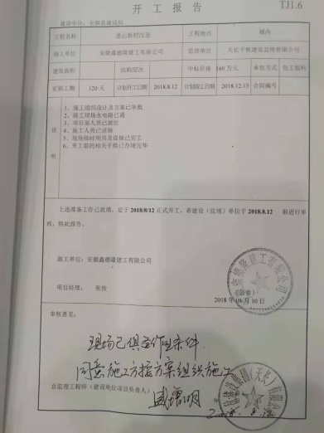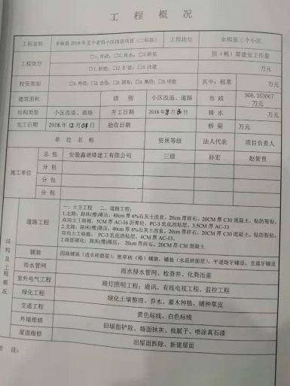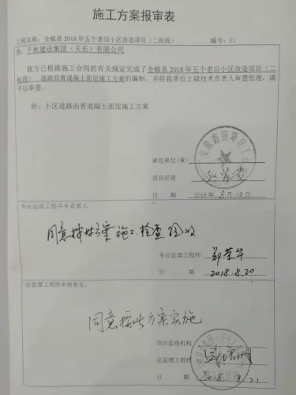  各方资质等级符合相关法规要求，提供了图纸会审、答疑、交底记录资料；  工程概况：  - 道路工程：土方工程、道路工程（主路、支路路床碾压、路面硬化）；  - 雨水管网：雨水排水管网、检查井砌筑、化粪池盖  - 室外电气工程：路灯照明、通讯、有线电视、监控工程  - 交通工程：黄色标线、白色标线  - 屋面维修工程：旧屋拆除、新建屋面；  - 外墙维修：旧墙面铲除、抹灰、喷涂真石漆  项目部按照合同、施工图纸、施工组织设计要求按时完成了工程内容，并进行了竣工验收.
施工过程控制及施工放行和不合格控制（完工项目） | 8.5(10.4、10.5、10.6、10.7)/8.6（11.1、11.2、11.3）、8.7（8.5、11.5）10.2(12.5) | 生产和服务提供的控制、过程确认  查到“工程概况”“施工流程图”“施工进度表”等，相应工序的施工记录，记录了施工部位、活动、施工人员、天气、技术复核、材料配件设备进退场等信息。核对施工进度表，与计划基本保持一致。  查1：项目部根据策划的安排实施施工准备，制度编制：查到：模板工程操作规程、架子工操作规程、砌石工操作规程、混凝土工操作规程、焊接操作规程、搅拌机操作规程、打桩工操作规程、文明施工保证措施及环境保护、质量管理制度、质量事故责任追究制度、专项施工方案、施工技术标准、工程质量检验制度、施工过程管理制度、材料设备构配件进场检验及管理制度、施工机具管理制度等制度。  查2《施工组织设计报审表》、《开工申请单》、《进场人员报审表》、《进场设备报验单》，同时见《建筑工程施工许可证》，编号为：3411241805070102-SX-001,发证机关为：全椒县城乡规划建设局。开工令：编号XD201801。  基本合理。  查3 图纸会审及技术交底：建设、监理、施工方参加，提出的问题，均现场进行了解决，提供会审记录。提供本项目施工图纸，提供接收记录，资料员负责管理。  抽查：《土方开挖技术交底记录》2018.2.10、《地基基础施工 技术交底记录》2018.3.10、《钢结构工程施工技术交底记录》2018.5.10等。  交底人：张俊， 接底人：陆井友、王明祥等人签名，技术负责人签名。内容符合施工方案、图纸等要求。交接双方签字完整。  查5、需确认的过程（含隐蔽工程）为：基础土方挖填、混凝土浇筑、钢结构安装、焊接、防水施工。  查确认准则，提供经监理批准《施工组织设计》中的基础土方挖填、混凝土浇筑、钢结构安装、焊接、防水施工方案和相关标准要求。  查6、提供项目的检验记录：经质检员/相关关部门检验合格或验证满足要求的工序方可转入下工序，不允许“例外放行”。以相关检查、验收、试验记录为准。公司对工程施工所用的材料采用现场验证合格证、质量证明书、检验（测）报告、查验数量和外观等方式对材料质量进行控制，对主要原材料还要根据相关要求通过复试进行进一步的质量控制。  6.1查 进场材料验收及第三方检测报告:  抽1： 查到2018年9月14日，验收PC42.5水泥20吨，供方为全椒县海螺水泥有限公司，提供了物品的合格证、第三方检测证书等质量证实。验收质量、数量准备无误合格证、数量准备无误，验收人沈国明。监理彭翌批准签收。  抽2：查到2018年11月8日，验收￠6钢筋 60吨，用于1#-4#厂房基础，供方为江苏富港特钢有限公司，提供了物品的合格证和第三方检测单位-全椒建筑材料试验室等质量证实。验收质量、数量准备无误合格证、数量准备无误，验收人沈国明。监理彭翌批准签收  抽3 2019年6月8日，验收240mm×200mm×115mm砖3万万块，供方为滁州市久梦圆新型建材有限公司，供应商提供了物品的合格证和第三方检测单位-全椒建筑材料试验室检验报告等质量证实。验收质量合格、数量准备无误，质检员李国臣。监理马云凯批准签收。  抽4 2019年6月10日，验收防腐涂料20桶，供方为淮安润建新型建材有限公司，供应商提供了物品的合格证和第三方检测单位-全椒建筑材料试验室检验报告等质量证实。验收质量合格、数量准备无误，质检员李国臣。监理马云凯批准签收。  抽5查到2018年11月8日，验收10.9级高强度螺栓 3000套，用于1#-4#厂房钢构架连接，供方为宁波镇海金力高强度紧固件有限公司，提供了物品的合格证和第三方检测单位-全椒建筑材料试验室等质量证实。验收质量、数量准备无误合格证、数量准备无误，验收人沈国明。监理彭翌批准签收。  6.2查：特殊过程，第三方检测报告：焊接、混凝土强度等检测报告。  抽1《1#厂房 焊缝超声波无损检测报告》，编号B19WQ1012045,委托单位：安徽鑫德隆建工有限公司，见证监理：安徽恒信造价咨询有限公司，见证人王标 2019年3月10日，检测单位：安徽省万千建筑工程质量检测有限公司，报告主检：洪嵬、审核：张超、批准：夏风顺。检验结论：合格。  抽2《清洗车间 焊缝超声波无损检测报告》，编号B19WQ1012048,委托单位：安徽鑫德隆建工有限公司，见证监理：安徽恒信造价咨询有限公司，见证人王标 2019年3月25日，检测单位：安徽省万千建筑工程质量检测有限公司，报告主检：洪嵬、审核：张超、批准：夏风顺。检验结论：合格。  抽3 《混凝土抗压强度检测报告》，编号TX1161826937,委托单位：安徽鑫德隆建工有限公司，见证监理：安徽恒信造价咨询有限公司，见证人彭翌， 2018年11月27日，检测单位：全椒建筑材料试验室，报告主检：陈刚、李伟，检验结论：合格。  抽4 《混凝土配合比检测报告》，编号TX1171900707,委托单位：安徽鑫德隆建工有限公司，见证监理：安徽恒信造价咨询有限公司，见证人彭翌， 2019年6月10日，检测单位：全椒建筑材料试验室，报告主检：陈刚、倪国东，检验结论：合格。  抽5 《1# 厂房压实度试验（环刀法）检测报告》，编号QJB1251900316,委托单位：安徽鑫德隆建工有限公司，见证监理：安徽恒信造价咨询有限公司，见证人彭翌， 2019年6月10日，检测单位：全椒建筑材料试验室，报告主检：杨文、刘飞，检验结论：合格。  6.3分部分项及隐蔽工程验收：  抽1：《3#厂房 地基与基础分部工程质量验收记录》，2019年3月9日，分项验收内容包括土方开挖、混凝土分项、模板分项、混凝土分项工程等，验收合格，有建设方、监理、设计单位等盖章签字，通过验收。  抽2 《4#厂房 主体工程分部工程质量验收记录》，2019年7月11日，分项验收内容包括钢结构组装、钢结构焊接、防腐涂装、防水工程等分项工程，验收合格，有建设方、监理、设计单位等盖章签字，通过验收。  《隐蔽工程验收记表》2018.9.28，隐蔽部位：3#厂房 土方开挖 隐蔽；  《隐蔽工程验收记表》2018.10.29，隐蔽部位：1#厂房 混凝土分项工程验收；  《隐蔽工程验收记表》2019.6.29，隐蔽单位：2#厂房 基础梁安装；  《隐蔽工程验收记表》2019.7.1，隐蔽单位：4#厂房 屋面防水工程验收；  以上隐蔽核验意见：同意隐蔽并进入下一道工序，专业监理邓翌。  每做完一个工序进行检验一次，合格后进行下道工序施工，项目均符合要求。交工验收形成会议纪要，建设单位、监理单位、设计单位、地勘单位、总包单位、分包单位签章。见附件  6.4工程部经理介绍，实施自查，对检查中发现的问题，项目部通过向施工班组及时整改，项目经理派人检查验收，并将检查结果在项目部质量会议中进行公布。提供质量会议记录，检查内容包括工程质量，现场安全检查记录等。  工程部接受上级单位监督检查和甲方监督检查。  见《全椒县建设工程施工安全监督交底书》，监督单位：县城乡规划建设局安全生产管理股，交底内容：县城乡规划建设局安全生产管理股根据工程进度，适时去施工现场进行安全监督检查。  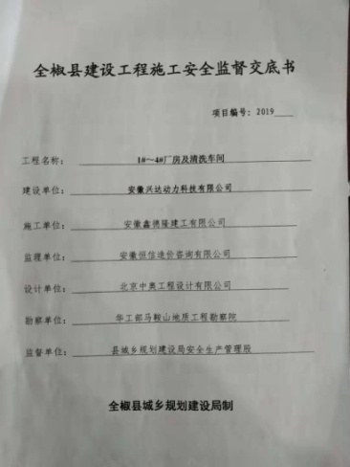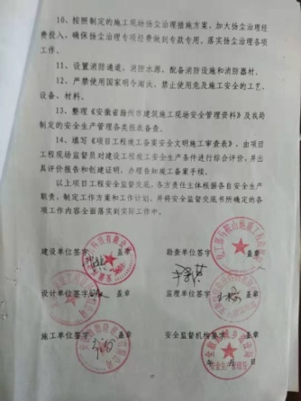  Q:8.5.2  J:8.4.2/8.4.4/10.5.3  查标识控制情况  询问施工相关人员，产品标识有合格，待检，分区标识等。  现场巡视产品标识，追溯性标识为图纸标号和施工记录，设备进场报验单，检验批、分项、分部（子分部）工程报验单等。  施工过程质量检验状态以记录的方式进行，施工记录、检验批、分项工程验收分别记录了检验状态，无例外放行。  标识和可追溯性基本符合要求。  Q:8.5.3  J:8.5  供方财产控制  与工程生产部负责人沟通，已完工项目的顾客财产主要砂和砂石料及顾客提供的施工有关的图纸、设计文件等资料，以及发包方提供的完工或未完工的工程等。  发包方提供的材料按照公司制度的原材料的验收标准要求各相关规定进行验收，无损坏、丢失，但未提供记录，口头交流并提出观察项。  现场查看，图纸和相关文件资料等保管在文件柜子中，分类编号，容易查找，对顾客财产的控制符合要求。  Q:8.5.4  J:8.4.1/8.4.2/8.4.3产品防护  项目负责人介绍，项目部在施工组织设计中编制了原料运输、工程半成品、成品保护措施，并编制了相应的专项方案，采取了严格的防护措施，并按照要求进行检查，发现违反防护措施的对相关责任人进行严格处罚。  项目部在施工组织设计中编制了保护措施，内容包括：施工机械按施工平面布置图规定的地点分类存放；施工现场进行不定期的检查，并保留记录。  8.5.6查到《全椒县六镇镇土地增减挂项目郑桥村安置房工程》发生合同变更。  变更如下：全椒县六镇土地增减挂项目郑桥村安置房工程（一期）（二次）工程，原合同中2#楼、3#楼、4#楼，桩基础部分工程量，未计入工程量清单，此合同为补充内容。见发包人（甲方）：全椒县六镇镇人民政府代表人签字，盖章，承包人安徽鑫德隆建工有限公司代表人签字，盖章。 | OK
不合格品的控制  纠正和纠正措施 | Q:8.7（8.5、10.5、11.5）Q:10.2 | 不合格品及质量管理改进  冯部长介绍，公司制定了《不合格品控制程序》和《纠正预防措施控制程序》，对不合格品和不符合的识别和控制有明确的规定。  项目部配合质量安全部对重大不合格工程产品的评审和处置，总经理负责对质量事故的奖罚和事故责任追究。对不合格处置方法：返工、返修等。  公司对施工过程发生的不合格品，一般轻微不合格现场指出，及时整改。  施工过程中主要由监理方或业主提出变更情况发生，通过《工作联系单》告知我方，公司根据需要变更的内容，重新对项目造价进行核算，双方达成一致后进行工程变更施工；  抽查：  - 《工作联系单》  我单位根据业主及监理要求：管网铺设直径DN200管道更换为DN300的管道，型号同图纸清单，具体商务报价见工程结算表书，建设单位：王波项目负责人：张俊  - 《工作联系单》  我单位根据业主及监理要求：原图及清单中花坛数量较少，现每户门前增高26座花坛，花坛同原清单做法。具体商务报价见工程结算表书，建设单位：王波项目负责人：张俊
环境因素的识别、评价；危险源辨识、风险评价和控制措施的确定 | EO：6.1.2 | 在公司编制的《环境因素识别与评价控制程序》中，对环境因素识别和评价的目的、职责、工作程序和记录的要求均有明确的规定。  查《环境因素识别评价表》：已识别项目部的环境因素包括：水电消耗；消防器材的废弃；火灾的发生；施工灰尘的排放；机械油料的消耗；搅拌机等噪声的排放；污水的排放；废油手套的废弃；尾气气味的排放等，包括：水、气、声、渣（固废）、能源、资源等，考虑到环境影响、三种时态和三种状态等，但环境因素的识别过程未考虑产品的生命周期（沟通）。  项目部参与了环境因素评价，采取了“是非判断法”与“综合打分法”进行评价。查见《重要环境因素清单》，已将“固废排放、粉尘排放、噪声排放、污水排放、火灾、植被破坏、文物损坏”等7项内容列入重要环境因素。环境因素识别、评价、更新，适合施工行业特点，基本合理。  该公司编制了《危险源辩识与风险评价控制程序》，对危险源辨识、风险评价和风险控制策划的目的、适用范围、职责、方法、记录的要求均有明确的要求。  提供了《危险源识别评价表》，内容有：活动场所、危险类别、危害类别、危险发生的可能性L、损失后果C、频繁程度E、控制措施等。识别出项目部危险源有：无安全技术措施方案，未使用或不正确使用个人防护用品，作业人员无证作业，消防重点部位（施工现场或仓库等）未配备消防器材；无临时用电方案，未逐级设置漏电保护装置，分级保护，固定式设备未使用专用开关箱，未执行“一机、一闸、一漏、一箱”的规定，配电线路的老化，破皮未包扎；施工机械无防护装置或防护装置有缺陷，维修电器带电作业等，涉及到的作业活动包括：地基基础工程、设备管理等。编制：冯学伟、孙宏、陶鑫、李德生 审批：张俊  优先控制风险采用“LEC”方法进行评价。提供《不可接受危险源清单》，项目部的不可接受风险有：坍塌、高处坠落、起重伤害、物体打击、机械伤害、触电、中暑、火灾爆炸、交通事故、暴雨伤害等10项。编制：冯学伟、孙宏、陶鑫、李德生 审批：张俊 ，以上危险源识别基本全面、无遗漏，评价基本合理。
环境和职业健康安全运行控制 | EO8.1 | 8.1(4.4.6)运行控制  - 重要环境因素的控制，依据公司的相关规定：节能降耗控制程序、废弃物控制程序、大气污染防治控制程序、噪声控制程序、消防管理控制程序等；  1）施工废水控制：施工无废水，主要是生活用水，排污城市污水管网。  2）施工噪声控制：施工机械主要为工作时发出的噪声，设备管理人员按维保计划对设备进行保养，确保工作正常，合理选用施工顺序和方法，严格控制夜间施工。  3）施工废气控制：施工中主要机械设备发动时产生的尾气等，机械设备尽量使用合格的燃油，机械设备依计划维修保养使设备正常运转。  4）建筑垃圾控制：  固废排放：施工中产生少量的固废，集中处理，提供过程记录。废机油桶集中收集，统一处理。  5）施工能资源管理：项目部建立了施工用水、用电及原材料消耗台帐，定期进行考核，提供检查记录。  6）火灾事故预防：项目部配备有灭火器等消防设施，有应急预案，相关人员经过培训。  7）施工过程尽量减少对土壤的污染，增强人员环保意识。  -- 重要危险源的控制：安全管理制度、安全责任制、班组安全活动记录、消防防火管理制度等制度。  1）物体打击和机械伤害事故预防：设备维修人员定期对各类设施机械进行维护保养，有设备安全操作规程，定期对操作人员进行安全培训和教育，发现问题立即进行整改。  2）电气线路防护杜绝火灾发生：工地已按要求编制临时施工用电组织设计，电气线路架设规范，防护措施到位。  查见施工用电安全技术综合验收表，验收项目：施工方案、外电防护、接地与接零保护系统、用电档案等，结论：合格。  3）安全设施及验收：进入施工现场或进入工作岗位的人员均已按要求穿戴施工防护设施，如手套、工作服等。设置了“安全第一”、“文明施工”、警示标志、标语；查劳动防护用品发放记录：共配置劳保手套、口罩等劳动防护用品，有劳保用品的发放记录。  提供了该项目部的安全文明施工措施费用预算表，包括标识、劳保用品、安全监控设备等安全费用投入，投入总额详见财务部的统计记录，基本符合；为项目施工人员缴纳工伤集体险等。  4）安全教育：安全员在各分部分项工程开工前均对施工班组进行安全技术交底，有记录及签字。抽查：安全技术交底记录，有交底人、被交底人签字。进行了三级安全教育。提供安全教育卡。  5）制定了食物中毒应急预案并进行演练。  6）中暑及职业病防护：制定了“中暑及职业病防护预案”，查施工进度控制措施比较科学合理。  7）日常安全管理：现场有《施工安全专项方案》，并对施工用电管理、施工机具管理、文明施工管理、安全防护措施、及安全生产紧急事故编制了专项方案，安全员每日对工地的安全情况进行检查并记录。  8）无使用童工现象，对机械员等的定期体检，本年度的体检已制定体检计划。  9）提供对相关方告知书，明确了公司的管理方针、及对重要环境/不可接受风险的控制要求，经检查相关方能够遵守约定。  10）工地安全日志，查见了班组安全活动记录表、工地安全日志  提供了2019年1月以来的施工记录，施工后期，记录不太完整（沟通）。  11）项目负责人施工现场带班记录，项目负责人：张俊。运行控制基本满足要求。  12）提供环境和安全运行监控表，时间2019.3.31/2019.6.30/2019.9.30/2019.11.31  检查内容及检验结论记录详细，检查到位，检查人：孙宏、陶鑫等人。
应急准备和响应 | EO8.2 | 查见：《应急准备和响应控制程序》、《高空坠落事故应急救援预案》、《重大机械事故》、《伤亡应急响应预案》、《火灾事故应急救援预案》、《触电事故应急救援预案》等。  工 程部及项目部全体人员参加了2019年6月25日由行政部组织火灾消防模拟演习。  1.演习准备：脸盆5个、灭火器4个、油桶1个、汽油5公斤、水桶2个、破布或者木方若干  2.演习前张俊给大家讲解此次消防演习的目的,义务消防队长给大家讲解了安全消防知识和消防工具的使用方法，并进行了灭火器和消防水带使用示范；讲解了消防法规宣传及救援、逃生基本常识讲解；  查演习记录，提供现场演练记录及消防安全演习总结报告。全体员工通过亲身体验感受到了水火不留情的紧急状况，检验了公司应对突发事件的能力、以及公司火灾事故应急预案的可操作性。有效降低事故危害，减少事故损失，确保公司安全、健康、有序的发展等。  演习结束后对消防演习进行了总结，通过演习提高了全员安全防火意识，了解了警铃与疏散信号及安全防火常识；  消防安全演习报告  目前应急预案基本符合要求，暂无变更
绩效测量 | E9.1.1  S:4.5.1 | 工程部按照公司《环境监测控制程序》和《职业健康安全绩效监测控制程序》的相关要求，定期的对平时的现场检查情况以及对目标指标的实现及管理方案的执行结果进行总结、分析和评定，以确定项目现场的环境和安全管理体系运行的绩效情况。  项目部提供其平时的管理体系运行检查记录表、安全检查记录等环境、职业健康安全管理方面的各类检查记录，检查内容填写规范，记录全面详细，能反映公司日常工作和活动过程中的环境和安全管理状况，记录中检查人、日期等签署齐全。  提供其管理目标指标的考核记录和管理方案完成情况检查记录，其内容清楚详细，对项目部的管理方案、各种控制措施产执行效果和相关的目标指标实现情况进行了检查、考核和评价。从检查、考核和评价结果来看，项目部能严格按照相关方案、措施和管理规定的要求实施，能够完成预定的目标指标，其记录中检查人、日期等签署齐全。  提供环境和安全运行监控表 监控事项有施工安全方案、护栏设置、消防、安全设施等，时间2019.3.31/2019.6.30/2019.9.30/2019.11.31

说明：不符合标注N

